
دولة الإمارات العربية المتحدة
مجلس أبوظبي للتعليم
المنطقة الغربية التعليمية
مدرسة النخبة

United Arab Emirates
Abu Dhabi Education Council
Abu Dhabi Educational Zone
Al NKBA School

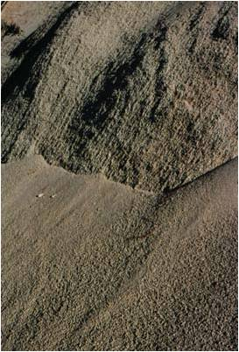

اعداد الطالب : عبدالله محمد محمد
الصف : العاشر \3
اشراف الاستاذ : احمد

• التجوية عبارة عن تأثير الجو فى حالة سكون الرياح على تفكك وتحلل الصخر فى مكانه دون حركة ، وهى تنقسم إلى مجموعتين هما التجوية الميكانيكية والتجوية الكيميائية .
•تنقسم التجوية إلى نوعين هما :
•1- التجوية الميكانيكية
•2-التجوية الكيميائية
•وقد تقوم الكائنات الحية أو المواد العضوية بفعل التجوية سواء الميكانيكية منها أو الكيميائية .

التجوية الميكانيكية
•يقصد بالتجوية الميكانيكية تفكك الصخر وتفتيته فى مكانه إلى جزيئات أصغر ، دون أن تلحق بمكوناته المعدنية أية تغيرات ، فالتجوية الطبيعية هى مجرد عملية إنتزاع قطعة من الصخر وجرشها أو سحقها وهى فى موضعها دون حركة .
•تحدث التجوية الميكانيكية عن طريق عمليتين تسود كل عملية منهما فى أحد الإقليمين المناخيين التاليين:
•"1" الصحارى الحارة الجافة وشبه الجافة حيثما يرتفع المدى الحرارى اليومى ، بسبب تأثير التباين الحرارى على تمدد وإنكماش المعادن الداخلة فى تكوين الصخر ، خاصة إذا إختلف معدل تمدد وإنكماش كل معدن منها ، مما يؤدى إلى تفكك وتفصد الصخر إلى جزيئات أصغر حجماً ، أو إنفصال قشور من السطح الخارجى للكتل الصخرية المجواه ، ويطلق على هذه العملية اسم التجوية الشمسية أو التجوية بالإشعاع الشمسى Insolation Weathering ، أو التجوية الحرارية Thermal Weathering.

•"2" الأقاليم القطبية وشبه القطبية التى يسود فيها فعل الصقيع Frost Action التى تجمد المياه المتسربة داخل الشقوق والفواصل الصخرية ، ثم إعادة إنصهارها عند إرتفاع درجة الحرارة.
أهم أشكال التجوية الميكانيكية

–فعل التقشر
–المظهر العمدانى
–الأعمدة الرأسية
–التفكك الكتلى
–الأعمدة الرأسية
–التفلق الصخرى

–التفصد الحصوى (الحبيبى(
–روابى أو تلال النمل الأبيض
–فعل الصقيع

التقشر الصخرى Exfoliation

• أصل مصطلح Exfoliation لاتينى ، وهو يتألف من كلمتين هما Ex أى يخرج أو ينكشف و Foliaوتعنى أوراق النبات ، وهى عبارة عن عملية إنفصال قشور أو صفائح رقيقة أو سميكة من أسطح الصخر ، ويحدث عادة فى الصخور الجرانيتية وحجر الصوان ، تحت تأثير عدد من الظروف الطبيعية أهمها : إنزياح الضغط Unloading، التجوية الشمسية Insolation Weathering ، بالإضافة إلى الهدرجةHydration إحدى عمليات التجوية الكيميائية (Goudie et al, 2004)
فعل التقشر
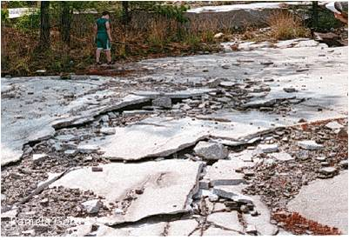

نواتج تجوية الجرانيت
قبة صخرية تتعرض لفعل التقشر

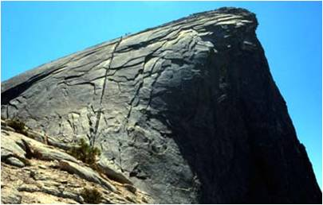

المظهر العمدانى Tor- Columnar Structure
ينشأ عن تأثر الكتل الصخرية ذات النظم المتعامدة من الفواصل ، فتعمل على توغل مؤثرات التباين الحرارى وعوامل التحلل الكيميائى بالمياه ، وتتسع هذه الشقوق تدريجياً وتتحول فى النهاية إلى مجموعة من القوالب الصخرية المتراصة كقوالب الحجر .

المظهر العمدانى

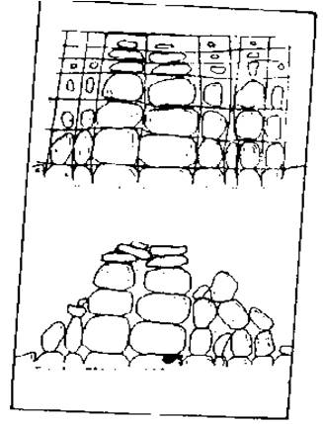
الأعمدة الرأسية Columnar Sills
•تشبه فى شكلها المظهر العمدانى ، ولكنها تنشأ عن برودة العروق النارية Sills، وقد تبدو هذه الأعمدة على شكل ثلاثى أو رباعى أو سداسى الأوجه ، ومن أوضح أمثلة هذه الأعمدة الأسوار الجانبية لنهر "هدسون" بالولايات المتحدة الأمريكية ، والمعروفة بإسم الباليسيد The Palisades .

أعمدة رأسية بعد تأثرها بالتجوية الميكانيكية

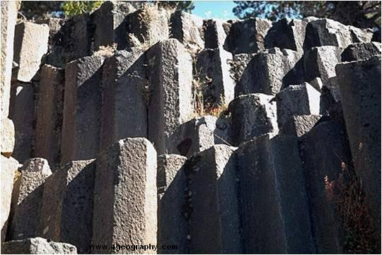

التفلق الصخرى Rock Shattering
•تفلق أو إنفصال الكتل الصخرية إلى أجزاء أصغر حجماً ، وتعزو هذه الظاهرة إلى إرتفاع حرارة هذه الكتل خلال أيام الصيف القائظ ، فإذا ما تصادف هطول مطر زوبعى ، يؤدى هذا إلى تبريد مفاجئ لأسطح هذه الكتل ، فتنشطر إلى مجموعة من الكتل الأصغر حجماً.

التفلق الصخرى

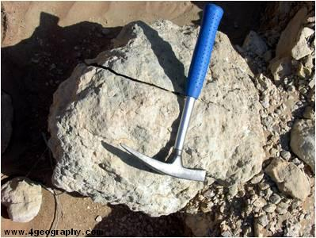

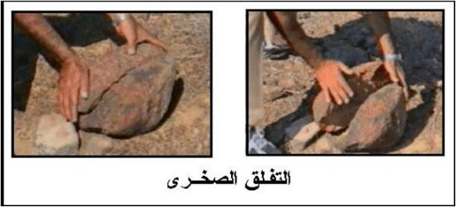

التفكك الكتلى Block Sparation
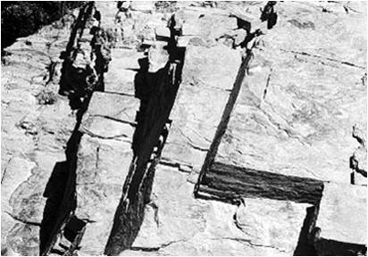

•تكسر جسم الصخر وانقسامه إلى كتل على طول خطوط المفاصل وسطوح الإنفصال التى تمزق أجزاءه إلى كتل قائمة الزوايا تشبه قوالب أحجار البناء.

التفكك الكتلى

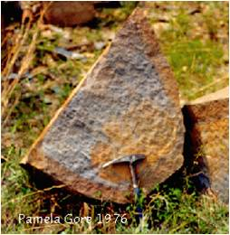
التفكك الحصوى ( الحبيبى) Granular Disintegration

هى إنفراط أو تفصد Exudation أو تفكك حبيبات الأسطح الخارجية من الصخر بإنفصال جزيئات حصوية من هذا السطح على شكل بللورات منفردة أو مجموعات متلاصقة منها ، وتحدث عادة فى صخور الجرانيت.

التجوية الملحية Salt Weathering-Salt Fretting

•تنشأ التجوية الملحية بسبب تداخل المياه المالحة فى النظم المفصلية بالمناطق الساحلية عادة، وعلى ضفاف بعض البحيرات المالحة ، حيث تتسرب المياه وتتبخر ، وتترك ذرات الملح داخل هذه الشقوق فتساعد على تفتيت بعض مكوناته.

تجوية الصقيع Frost Weathering
•تحدث تجوية الصقيع فى العروض القطبية وشبه القطبية بتأثير تسرب المياه داخل الشقوق والفواصل ، ثم تجمدها عند إنخفاض درجة الحرارة إلى ما دون الصفر المئوى ، فيزداد حجم بللورات الثلج فتضغط على جوانب الشقوق وتساعد على تحطمها.

التجوية الميكانيكية بالكائنات الحية Bio Mechanical Weathering
•تقوم الكائنات الحية بدور لا يستهان به فى تفكك صخور القشرة الأرضية ، فالأشجار تضرب بجذورها فى الشقوق سعياً وراء ما هنالك من تربة هزيلة ورطوبة ، وكذلك تفعل الحشرات والحيوانات بل والإنسان أيضا ،فجميع الكائنات الحية تقوم بتوسيع المفاصل ، وفى النهاية تنفصل الكتل الصخرية وتقتلعها من مواضعها .
جذور شجرة تتوغل داخل الفواصل فى منطقة صلالة بسلطنة عمان فتعمل على توسيعها وتكسر الصخور
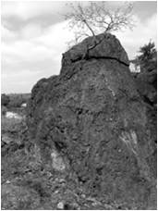

روابى وتلال النمل الأبيض Termite Hills) Termitaria
•يقوم النمل الأبيض White Ants ببناء مجموعات من التلال ليتخذها كمساكن تأويه ، حيث يقوم بفرز وتصنيف المواد الرسوبية ومفتتات التربة الدقيقة الحجم، التى لا تزيد أقطار حبيباتها عن الملليمتر الواحد ، ويعمل على تجميعها فى كومات، ويفرز عليها بعض المواد اللاحمة من جسده ، ليبنى تلالاً بيضاء اللون تصمد كثيراً أمام غزوات عوامل التعرية.

